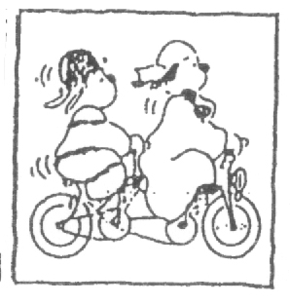 PRIJAVNICA

Literarna šola JSKD 2010

Ime in priimek:
Domači naslov:
Poklic:
Telefon doma: |  |  |  | GSM:
Vodja krožka, skupine, urednik glasila:
Objavljena literatura:
Doslej že udeležil Poletne literarne šole
Prijavljam se za 1. del Literarne šole JSKD (šolnina 48 evrov)  Prijavljam se za celotno Literarno šolo JSKD (za vse tri dele, šolnina 120 evrov)  (Ustrezni odgovor obkrožite!)  Plačnik kotizacije (obkroži): |  |  | sam |  |  | ustanova |  |  | društvo
Naziv plačnika kotizacije:
Naslov plačnika kotizacije:
Poštna številka: |  |  | Kraj:
Telefonska številka:
Ali je plačnik zavezanec za davek na dodano vrednost: |  |  |  |  |  | DA |  |  | NE
Če je, napišite davčno številko plačnika:
Plačnik potrjuje plačilo kotizacije |  |  | žig
 |  |  |  |  |  |  | Podpis
Kraj in datum |  |  |  |  | Podpis prijavitelja

